§ 39. РЕНТГЕНОВСКОЕ ИЗЛУЧЕНИЕ.

Основные формулы
• Коротковолновая граница λ_{min} сплошного рентгеновского спектра
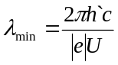где e — заряд электрона; U — разность потенциалов, приложенная к рентгеновской трубке; ħ — постоянная Планка.
• Закон Мозли:
а) в общем случае
ω = CR(Z-σ)²
где ω — частота линий рентгеновского спектра; Z — атомный номер элемента, излучающего этот спектр; R — постоянная Ридберга (R= 2,07*10¹⁶ c⁻¹); σ—постоянная экранирования; С — постоянная;
б) для K_{α} -линий (σ=1, С=3/4)
ω_{kα} = ¾ R(Z-1)² или 1/λ_{kα} = ¾ R`(Z-1)² ,
где R'—штрихованная постоянная Ридберга (R'=1,10⋅10⁷ м⁻¹);
1/λ= ω/(2πс) — волновое число *.
• Энергия фотона K_{α} -линии рентгеновского излучения
ε_{kα}= ¾ E_{i}(Z-1)² ,
где E_{i} — энергия ионизации атома водорода.
Примеры решения задач
Пример 1. Определить длину волны λ_{Kα} и энергию ε_{Kα} фотона K_{α}-линии рентгеновского спектра, излучаемого вольфрамом при бомбардировке его быстрыми электронами.
Решение. При бомбардировке вольфрама быстрыми электронами возникает рентгеновское излучение, имеющее линейчатый спектр. Быстрые электроны, проникая внутрь электронной оболочки атома, выбивают электроны, принадлежащие электронным слоям.
* Волновое число ύ= l/λ не следует путать с циклическим волновым числом k=2π/λ .

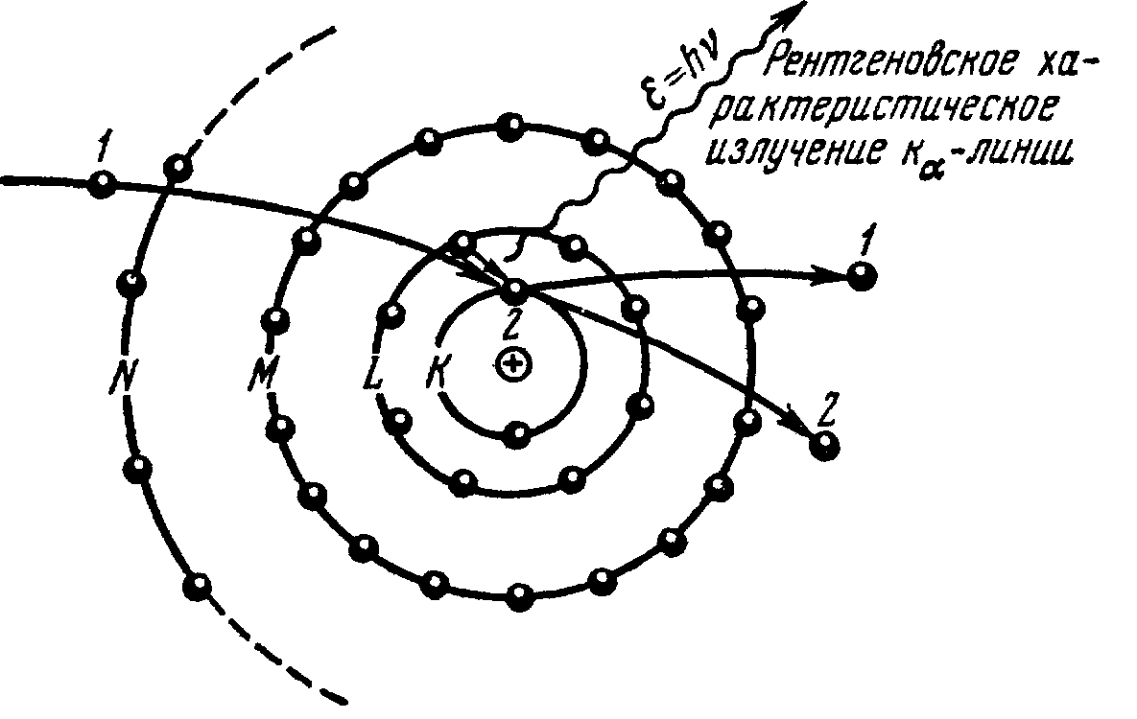
Рис. 39.1
Ближайший к ядру электронный слой (K-слой) содержит два электрона. Если один из этих электронов оказывается выбитым за пределы атома, то на освободившееся место переходит электрон из вышележащих слоев (L, M, N). При этом возникает соответствующая линия K-серии. При переходе электрона с L-слоя на K-слой излучается наиболее интенсивная K_{α}-линия рентгеновского спектра (рис. 39.1).
Длина волны этой линии определяется по закону Мозли:
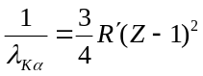
откуда
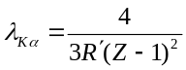Подставив сюда значения Z (для вольфрама Z=74) и R', найдем
λ_{Kα} = 2,28*10⁻¹¹ м = 22,8 пм.
Зная длину волны, определим энергию фотона по формуле
ε_{Kα}=2πħc/λ.
Подставив в эту формулу значения ħ, с, λ_{Kα} и произведя вычисления, найдем
ε_{Kα} = 54,4 кэВ.
Заметим, что энергию фотона α-линии K-серии рентгеновского излучения можно определить также непосредственно по формуле
ε_{kα}= ¾ E_{i}(Z-1)², приведенной в начале параграфа.
Пример 2. Определить напряжение U, под которым работает рентгеновская трубка, если коротковолновая граница λ_{min} в спектре тормозного рентгеновского излучения оказалась равной 15,5 пм.
Решение. Тормозное рентгеновское излучение возникает за счет энергии, теряемой электроном при торможении. В рентгеновской трубке электрон приобретает кинетическую энергию Т, которая связана с ускоряющей разностью потенциалов U соотношением
T=|e|U, (1)
где е — заряд электрона.
В соответствии с законом сохранения энергии энергия фотона не может превысить кинетической энергии электрона (ħ ω<=Т). Максимальная энергия фотона в этом случае определяется равенством
ħω=T=|e|U. (2)
Так как максимальная угловая частота ω_{max} связана с минимальной длиной волны λ_{min} соотношением
λ_{min} = 2πc/ω_{max}
то из выражений (1) и (2) находим
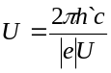

Произведем вычисления:
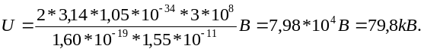

Задачи
39.1. Определить скорость v электронов, падающих на антикатод рентгеновской трубки, если минимальная длина волны λ_{min} в сплошном спектре рентгеновского излучения равна 1 нм.
39.2. Определить коротковолновую границу λ_{min} сплошного спектра рентгеновского излучения, если рентгеновская трубка работает под напряжением U=30 кВ.
39.3. Вычислить наибольшую длину волны λ_{max} в K-серии характеристического рентгеновского спектра скандия.
39.4. При исследовании линейчатого рентгеновского спектра некоторого элемента было найдено, что длина волны λ линии К_{α} равна 76 пм. Какой это элемент?
39.5. Какую наименьшую разность потенциалов U_{min} нужно приложить к рентгеновской трубке, антикатод которой покрыт ванадием (Z=23), чтобы в спектре рентгеновского излучения появились все линии K-серии ванадия? Граница K-серии ванадия λ=226 пм.
39.6. Определить энергию ε фотона, соответствующего линии К_{а} в характеристическом спектре марганца (Z=25).
39.7. В атоме вольфрама электрон перешел с M-слоя на L-слой. Принимая постоянную экранирования σ равной 5,5, определить длину волны λ испущенного фотона.
39.8. Рентгеновская трубка работает под напряжением U=1 MB. Определить наименьшую длину волны λ_{min} рентгеновского излучения.
39.9. Вычислить длину волны λ и энергию ε фотона, принадлежащего K_{α}-линии в спектре характеристического рентгеновского излучения платины.
39.10. При каком наименьшем напряжении U_{min} рентгеновской трубке начинают появляться линии серии K_{α}, меди?

